**Иванова Мария Дмитриевна**

**4 курс, 13 группа, кафедра технологий программирования**

**Лабораторная работа 3. Часть 2**

**ЛАБОРАТОРНАЯ РАБОТА №3. Часть 2. YPS!!! Получить программу, которая по информации, СОДЕРЖАЩЕЙСЯ в файле из части 1 лаб работы№3,** **выводит на экран СООТВЕТСТВУЮЩУЮ ПОСЛЕДОВАТЕЛЬНОСТЬ СИМВОЛОВ, НАБРАННЫХ НА КЛАВИАТУРЕ. Например, если на клавиатуре были «натиснуты» клавиши F1, Shift, mama, Ctrl, Ввод, на экране должно получиться Mama. Сроки: 6.12.2023. Спай наоборот – 32 балла, отсутствие – 16 баллов. Решение может быть только в рамках DosBox и языка записи алгоритмов assembler/**

Создала папку LAB3_2, перенесла туда необходимые для работы файлы и создала файл lab3_2.asm.

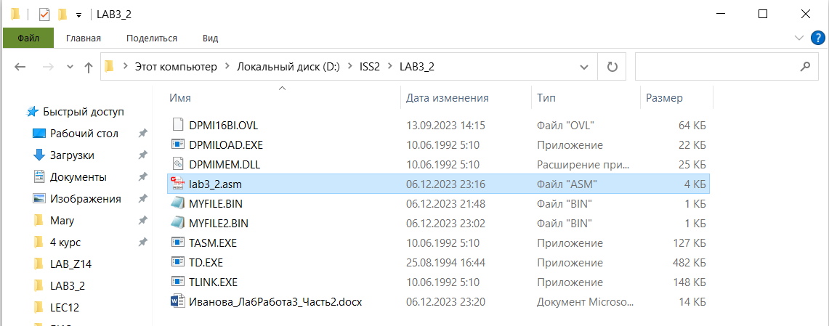

Написала исходный текст для программы. В тексте программы расставила комментарии, поясняющие написанный исходный текст. Получилось следующее:

.MODEL TINY

.CODE

ORG 100H

START:

MOV DX, OFFSET FName

CALL OPEN_FILE ; Открыли файл

CALL GET_FILE_LENGTH ; Получили длину файла

MOV FLen, AX ; Записали длину файла в FLen

PUSH BX ; Спрятали Handle файла, чтобы потом закрыть файл

FIND_ALL_SYMBOLS:

; Ставим усказатель на нужную позицию для последующего чтения из файла

mov ax, 4200h

POP BX

PUSH BX

xor cx, cx

mov dx, Count ; Передвигаем на позицию на Count байт от начала файла

int 21h

inc Count

; Сравниваем счётчик с длиной файла, чтобы закончить читать, если конец файла

MOV AX, Count

CMP AX, FLen

JE END_FILE

; Читаем байт

mov ah, 3Fh

mov cx, 1

mov dx, offset Symbol ; Записываем значение в Symbol

int 21h

CMP AX, 0

JE END_FILE

; Проверки для Shift

MOV AL, 2Ah

CMP AL, Symbol

JE SHIFT_START

MOV AL, 170

CMP AL, Symbol

JE SHIFT_END

; Ищем совпадение кода из файла с кодом в Codes

; Идем в цикле по Codes

MOV CX, SymbolsLen

FIND_SYMBOL:

MOV AX, CX

SUB AL, 1

mov bx, offset Codes

xlat

CMP AL, Symbol

JE SYMBOL_FOUND

SUB CX, 1

CMP CX, 65535

JE SYMBOL_NOT_FOUND

JMP FIND_SYMBOL

SYMBOL_FOUND:

; Если код в Codes найден, то смотрим, был ли нажат Shift

; И в зависимости от того, был ли нажат Shift

; будем брать значение из Symbols или ShiftSymbols

MOV AX, 0

CMP AX, Shift

JE WITHOUT_SHIFT

mov bx, offset ShiftSymbols

JMP CONT

WITHOUT_SHIFT:

mov bx, offset Symbols

CONT:

MOV AX, CX

SUB AX, 1

xlat

; Выводим символ на экран

MOV AH, 02H

MOV DX, AX

INT 21H

JMP FIND_ALL_SYMBOLS

; Помечаем, что был зажат Shift

SHIFT_START:

MOV Shift, 1

JMP FIND_ALL_SYMBOLS

; Помечаем, что Shift не зажат

SHIFT_END:

MOV Shift, 0

JMP FIND_ALL_SYMBOLS

SYMBOL_NOT_FOUND:

JMP FIND_ALL_SYMBOLS

END_FILE:

POP BX

CALL CLOSE_FILE ; Закрываем файл

MOV AX, 4C00H

INT 21H

FName DB 'myfile2.bin', 0

Symbol DB 1 dup (?)

Codes DB 29h, 02h, 03h, 04h, 05h, 06h, 07h, 08h

db 09h, 0Ah, 0Bh, 0Ch, 0Dh, 2Bh, 10h, 11h

db 12h, 13h, 14h, 15h, 16h, 17h, 18h, 19h

db 1Ah, 1Bh, 1Eh, 1Fh, 20h, 21h, 22h, 23h

db 24h, 25h, 26h, 27h, 28h, 2Ch, 2Dh, 2Eh

db 2Fh, 30h, 31h, 32h, 33h, 34h, 35h, 39h

Symbols DB "`1234567890-=\qwertyuiop[]asdfghjkl;'zxcvbnm,./ "

SymbolsLen = $ - Symbols

ShiftSymbols db '~!@#$%^&*()_+|QWERTYUIOP{}ASDFGHJKL:"ZXCVBNM<>? '

Count DW 0

FLen DW 0

Shift DW 0

OPEN_FILE PROC NEAR ; DS:DX - FILE NAME, BX - RESULT (FILE HANDLE)

MOV AX, 3D00H

INT 21H

MOV BX, AX

RET

OPEN_FILE ENDP

CLOSE_FILE PROC NEAR ; BX - FILE HANDLE

MOV AH, 3EH

INT 21H

RET

CLOSE_FILE ENDP

GET_FILE_LENGTH PROC NEAR ; BX - FILE HANDLE

MOV AX, 4202H

XOR CX, CX

XOR DX, DX

INT 21H

RET

GET_FILE_LENGTH ENDP

END START

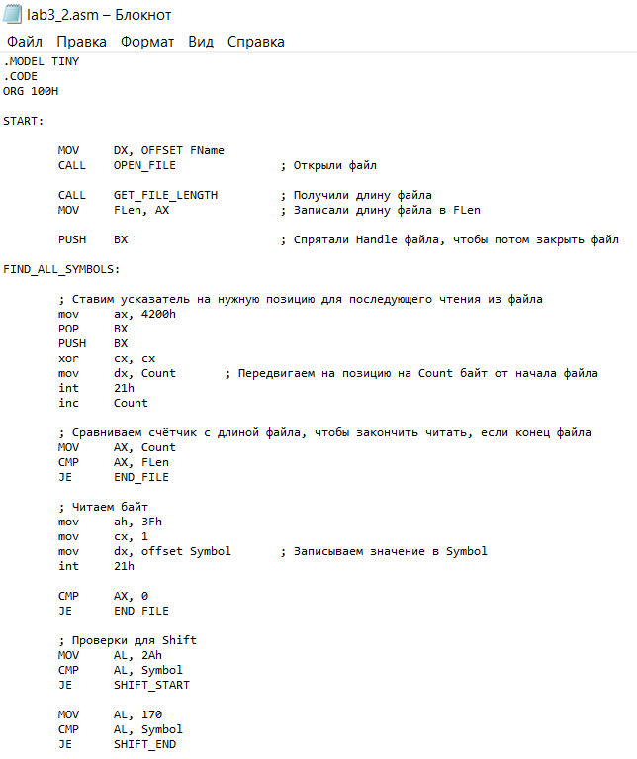

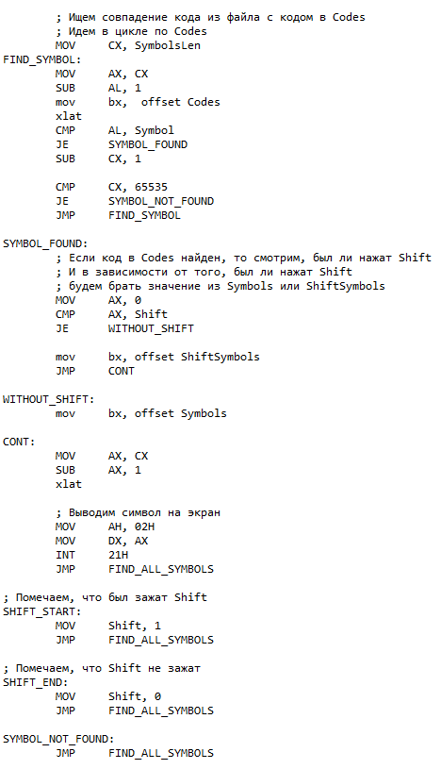

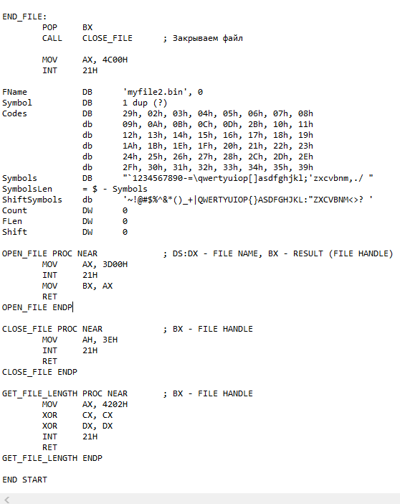

Если обобщить, то я создала Codes, в котором хранятся коды клавиш; Symbols, в котором хранятся символы; ShiftSymbols, в котором хранятся символы при нажатии клавиши Shift. Причём на одинаковых позициях в данных переменных лежат соответствующие друг другу значения.

Я последовательно читаю из файла по 1 байту. Этот байт представляет собой код клавиши. Ищу этот код клавиши в Codes. Если код найден, то смотрю, по какому индексу располагается значение данного кода в Codes.

В зависимости от того, был зажат Shift или нет, далее беру символ по индексу, определённому выше, из ShiftSymbols или Symbols соответственно. И вывожу символ на экран.

Так продолжается до тех пор, пока не будет достигнут конец файла.

Также в исходном тексте присутствуют проверки для клавиши Shift.

Транслировала, пролинковала, получила исполнимый модуль lab3_2.com.

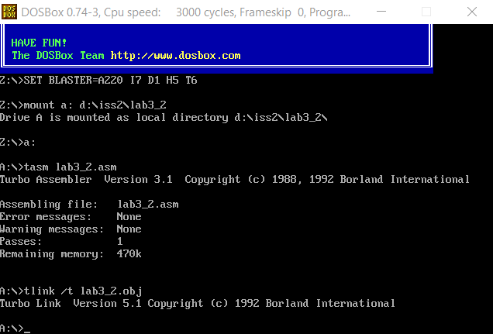

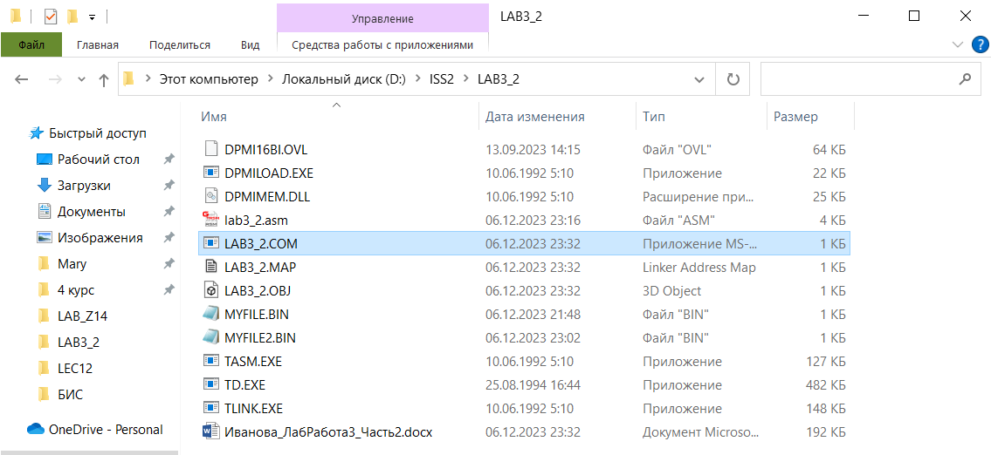

Проверяю правильность работы программы.

С помощью программы, созданной в ходе первой части лабораторной работы 3, создала файл myfile2.bin. Запустив SPY, я ввела следующее:

MAMA mila RAMU

Получился следующий файл:

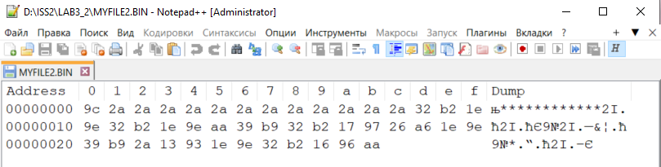

Запустила YPS. Ему удалось правильно прочитать файл myfile2.bin и вывести на экран соответствующую последовательность символов, набранных мною на клавиатуре.

